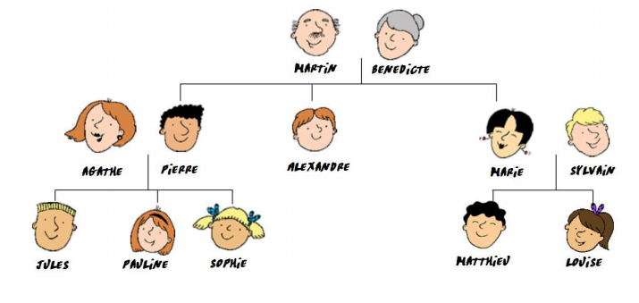
Compléte les phrases suivantes:
- Martin est le ………………………………..de Matthieu.
- Matthieu est le ……………………….. de Louise.
- Alexandre est l’ ………………………. de Jules.
- Marie est la …………………….. de Sophie.
- Pierre est le ………………. de Marie.
- Louise est la ……………….. de Jules.
- Le ……………………… de Sophie s’appelle Pierre et sa …………………… s’appelle Pauline.

https://flenantes.files.wordpress.com/2015/06/famille.pdf

